Nama : Naufal Nur Fahriza

NIM : 123190024

Kelas : Plug - E

Soal :

Carilah studi kasus nyata tentang Sistem Pendukung Keputusan yang dapat diselesaikan dengan metode SAW, buat analisis perhitungan dan programkan ke dalam MATLAB dengan GUI.

Penjelasan :

Sebuah Perusahaan sedang memberikan sebuah penilaian terhadap para kinerja pegawainya. Untuk mencari pegawai yang dapat kenaikan jabatan, pihak perusahaan ingin dibuatkan sebuah alat bantu untuk mencari yang pegawai yang terbaik agar mendapatkan pangkat yang lebih tinggi di perusahaan.

Tabel Kriteria Masa (Termasuk kriteria Cost)

|  |  |  |
| --- | --- | --- |
| Kriteria | Range | Bobot |
| Masa Kerja | 2 Tahun | 0.2 |
| 3 Tahun | 0.4 |
| 4 Tahun | 0.6 |
| 5 Tahun | 0.8 |
| >5 Tahun | 1.0 |

Tabel Penilaian Kinerja (Termasuk kriteria Benefit)

|  |  |  |  |
| --- | --- | --- | --- |
| Kriteria | Range | Skala Nilai | Bobot |
| Penilaian Pencapaian Taget Kinerja Karyawan | <60% (Kurang) | 1 | 0.2 |
| 60% - <75% (cukup) | 2 | 0.3 |
| 75% - <90% (Baik) | 3 | 0.5 |
| 90% - <105% (Lebih Baik) | 4 | 0.7 |
| 105% - <120% (Sangat Baik) | 5 | 0.8 |
| >=120% (Istimewa) | 6 | 1.0 |

Tabel Penilaian Perilaku (Termasuk kriteria Benefit)

|  |  |  |  |
| --- | --- | --- | --- |
| Kriteria | Range | Skala Nilai | Bobot |
| Penilaian Perilaku Karyawan | <40% (Tidak Baik) | 1 | 0.2 |
| 40% - <60% (Kurang) | 2 | 0.3 |
| 60% - <70% (Baik) | 3 | 0.5 |
| 70% - <80% (Lebih Baik) | 4 | 0.7 |
| 80% - <90% (Sangat Baik) | 5 | 0.8 |
| 90% - <=100% (Luar Biasa) | 6 | 1.0 |

Tampilan GUI :

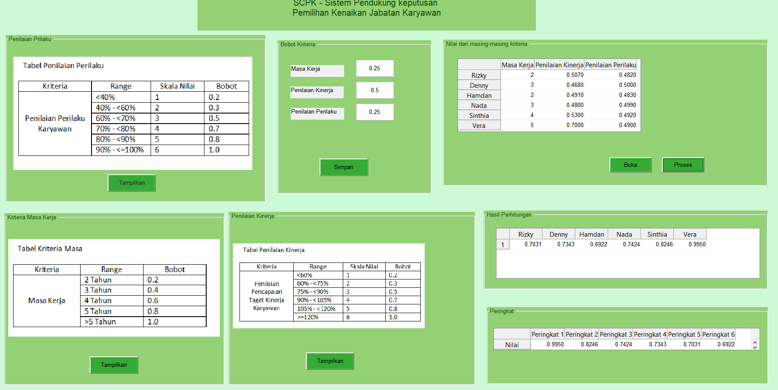

Tampilan Bobot Kriteria :

Input untuk seberapa banyak persentase yang diinginkan untuk GUI yang ada disini :

- Masa kerja 25%

- Kinerja 50%

- Perilaku 25%

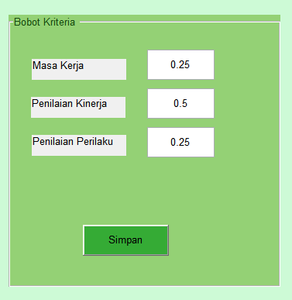

Tampilan Nilai dari masing-masing kriteria :

Data yang diperoleh untuk masing masing kriteria

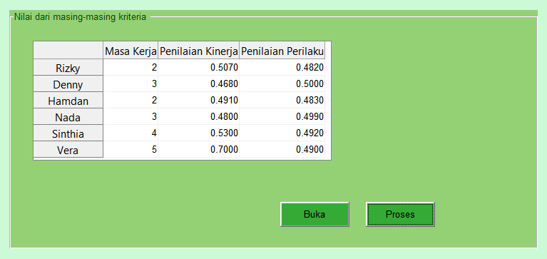

Tampilan Hasil Perhitungan :

Pada hasil perhitungan adalah penjumlahan dari perkalian matriks ternormalisasi dengan vektor bobot

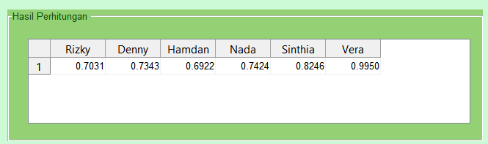

Tampilan Peringkat :

Dari segala aspek atau kriteria yang ada menghasilkan peringkat seperti berikut :

1. Vera - 0.9950

2. Sinthia - 0.8246

3. Nada - 0.7424

4. Denny - 0.7343

5. Rizky - 0.7031

6. Hamdan - 0.6922

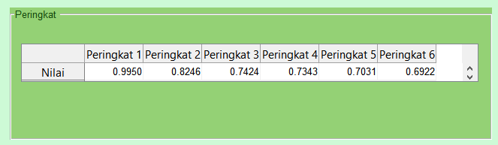

Jadi : Nilai terbesar pada Bu Vera yang memiliki nilai sebanyak 0.9950 dengan itu maka sebaiknya Bu Vera mendapat promosi kenaikan jabatan.